Curso de Matemáticas de Secundaria Pedro Reina • http://pedroreina.net/cms
Nivel 5 • Análisis • Trigonométricas • Ejercicios (08)
Explicación
La gráfica de la función seno es muy importante y distinta de cualquier otra que hayamos estudiado hasta ahora. Es tan importante que la función da nombre a la propia gráfica, que llama sinusoide (es decir: «con forma de seno»). En esta hoja te acompañaremos a que la descubras por ti mismo, con la ayuda de la calculadora. La gráfica no será completamente exacta, pero más adelante resolveremos eso.
Enunciados
- Ajusta tu calculadora en modo RAD y rellena la siguiente tabla con valores de la función seno. Da todos los resultados redondeados a la centésima.
x | sen(x) |  | x | sen(x) |  | x | sen(x) |  | x | sen(x) |  | x | sen(x) |  | x | sen(x)
0 |  |  | 0,3 |  |  | 0,6 |  |  | 0,9 |  |  | 1,2 |  |  | 1,5
0,1 |  |  | 0,4 |  |  | 0,7 |  |  | 1 |  |  | 1,3 |  |  | 1,6
0,2 |  |  | 0,5 |  |  | 0,8 |  |  | 1,1 |  |  | 1,4
- Utiliza los valores obtenidos en el ejercicio anterior para señalar en esta gráfica diecisiete puntos que corresponden a ángulos del primer cuadrante.
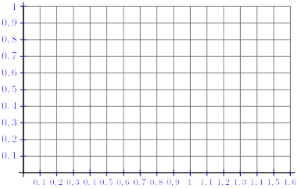
- Sabemos que la función seno toma el mismo valor en dos ángulos suplementarios. Los suplementarios de los ángulos en el primer cuadrante son ángulos del segundo cuadrante. Por tanto, los puntos de la gráfica de la función seno en los dos primeros cuadrantes presentan simetría respecto a la recta de ecuación «x = π/2», que vamos a redondear en este ejercicio como «x = 1,6». Sabiendo eso, representa los puntos simétricos de los que ya tienes.
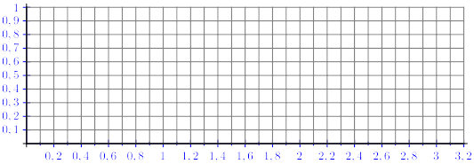
Soluciones

x | sen(x) |  | x | sen(x) |  | x | sen(x) |  | x | sen(x) |  | x | sen(x) |  | x | sen(x)
0 | 0,00 |  | 0,3 | 0,30 |  | 0,6 | 0,56 |  | 0,9 | 0,78 |  | 1,2 | 0,93 |  | 1,5 | 1,00
0,1 | 0,10 |  | 0,4 | 0,39 |  | 0,7 | 0,64 |  | 1 | 0,84 |  | 1,3 | 0,96 |  | 1,6 | 1,00
0,2 | 0,20 |  | 0,5 | 0,48 |  | 0,8 | 0,72 |  | 1,1 | 0,89 |  | 1,4 | 0,99

